THỰC ĐƠN: BỮA PHỤ CHIỀU
BÚN MỌC TÔM THỊT
Hải sản nói chung và tôm nói riêng là nguồn thực phẩm đa dạng dưỡng chất dành cho bé. Các axit béo trong hải sản rất tốt cho trí não và hệ miễn dịch của bé. Trong tôm có chứa lượng protein cao hơn so với thịt gia cầm, nhiều axit amin giúp trẻ dễ hấp thụ, chứa nhiều vitamin trong đó vitamin A, D là những chất quan trọng cho xương, tăng cường hỗ trợ hệ tiêu hóa. Ngoài ra tôm còn chứa nhiều canxi, phốt pho... và nhiều loại khoáng chất giúp bé phát triển toàn diện.
1. Nguyên liệu:
- Xương ống  - Thịt lợn  - Tôm sú tươi  - Giò sống  - Bún  - Mọc nhĩ, Nấm hương  - Cà chua  - Dứa  - Hành lá, rau mùi tàu | 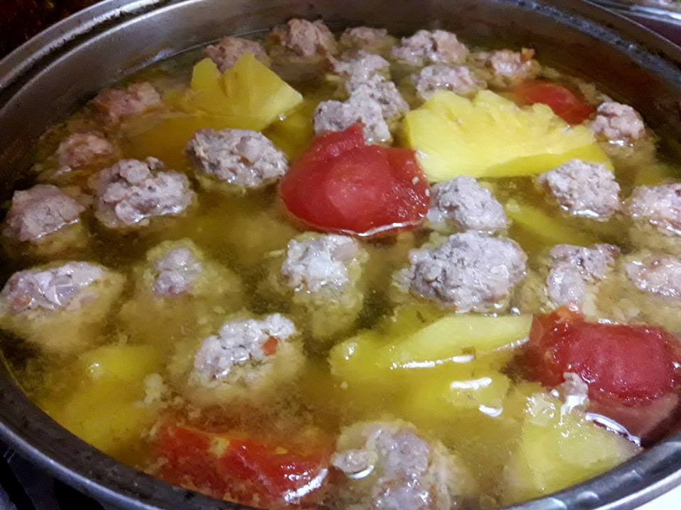

2. Sơ chế:
- Xương ống: rửa sạch, chặt nhỏ, chần qua nước sôi. Cho số lượng nước cần dùng vào nồi, cho xương đã chần vào ninh, thêm gia vị và hầm trong khoảng 1 tiếng.
- Thịt lợn: rửa sạch, để ráo, xay nhỏ
-Tôm: rửa sạch, bóc vỏ, rút chỉ đen, thịt tôm xay nhỏ
- Hành lá, mùi tàu: rửa sạch, thái nhỏ
- Mọc nhĩ, nấm hương: rửa sạch, ngâm, để ráo, thái nhỏ
- Cà chua: rửa sạch, để ráo, thái hạt lựu
- Dứa: gọt vỏ, rửa sạch, thái lát
- Trộn các nguyên liệu: Giò sống, thịt xay, tôm xay, mộc nhĩ, nấm hương thêm chút gia vị trộn đều tất cả rồi viên vừa ăn.
- Bún chần qua với nước sôi và cho ra rổ, để ráo nước.
3. Chế biến:
Đặt nồi lên bếp cho 1 lượng dầu ăn vừa đủ. Khi dầu sôi cho hành tím vào phi thơm, sau đó cho cà chua vào xào sơ cho ra màu rồi đổ nước hầm xương, dứa, nêm nếm gia vị và lượng nước cần dùng. Đậy nắp để lửa vừa đến khi sôi. Rồi cho mọc đã viên vào nồi để sôi thêm khoảng 15p sau đó cho hành mùi đã cắt vào và tắt bếp.
4. Yêu cầu của món ăn:
- Bún mềm, không bị chua
- Viên mọc xốp, mềm, thơm mùi tôm, thịt, nấm hương, mọc nhĩ
- Nước canh có vị chua ngọt thanh của nước xương, cà chua, dứa, dậy mùi thơm của rau hành mùi

